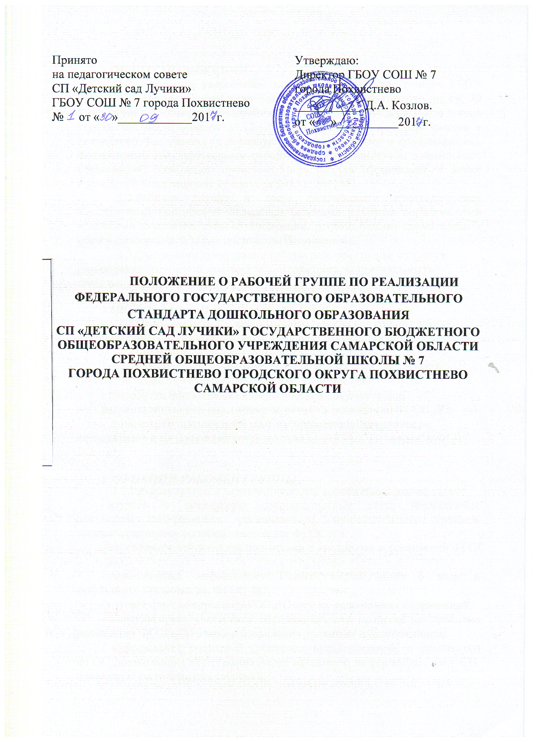

ОБЩИЕ ПОЛОЖЕНИЯ
1.1.Положение разработано для СП «Детский сад Лучики» ГБОУ СОШ № 7 города Похвистнево (далее – СП) в соответствии со: ст. 30 Конституции Российской Федерации, ст. 10, 11, 12, 64 Федерального закона Российской Федерации от 29.12. 2012 г. № 273–ФЗ «Об образовании в Российской Федерации» (с последующими изменениями и дополнениями), Федеральным государственным образовательным стандартом дошкольного образования (Утвержден приказом Министерства образования и науки Российской Федерации от 17 октября 2013 г. №1155).
1.2.Рабочая группа в своей деятельности руководствуется Конституцией Российской Федерации, законами и иными нормативными правовыми актами Российской Федерации, региональными нормативными правовыми актами, а также настоящим Положением.
1.3.Основными принципами работы рабочей группы являются: равноправие его членов, системность, открытость, коллегиальность деятельности, объективность.

ЦЕЛЬ И ЗАДАЧИ РАБОЧЕЙ ГРУППЫ
2.1.Основная цель создания рабочей группы - создание системы методического обеспечения по организации и реализации ФГОС ДО в СП
2.2.Главными задачами рабочей группы являются:
- составление плана научно-методической деятельности рабочей группы по подготовке педагогов реализации ФГОС ДО;
- разработка нормативной и методической документации, регламентирующей подготовку педагогов к реализации ФГОС ДО;
- подготовка предложений по стимулированию деятельности воспитателей и специалистов детского сада по реализации введения ФГОС ДО.

ФУНКЦИИ РАБОЧЕЙ ГРУППЫ
3.1.Рабочая группа в целях выполнения возложенных на нее задач:
- изучает и анализирует законодательные акты, нормативные документы федерального, регионального, муниципального уровней, регламентирующие вопросы реализации ФГОС ДО;
- определяет цели и задачи подготовки к внедрению и реализации ФГОС ДО;
- периодически информирует Педагогический совет о ходе и результатах в реализации ФГОС ДО;
- изучает опыт внедрения ФГОС ДО других дошкольных организаций;
- консультирует участников образовательного процесса по проблеме реализации ФГОС ДО с целью повышения уровня их компетентности;
- информирует родителей (законных представителей) о реализации ФГОС дошкольного образования через наглядную информацию, сайт СП, проведение родительских собраний;
- принимает участие в подготовке публичной отчетности о ходе и результатах реализации ФГОС ДО;
- принимает участие в разрешении конфликтов при реализации ФГОС ДО;

4.СОСТАВ РАБОЧЕЙ ГРУППЫ И ОРГАНИЗАЦИЯ ДЕЯТЕЛЬНОСТИ

4.1.Рабочая группа создается из числа наиболее компетентных и квалифицированных педагогов, администрации СП
В состав рабочей группы входят: руководитель, старший воспитатель (секретарь) и члены рабочей группы.
4.2.Руководитель рабочей группы:
- открывает, ведет заседания группы и осуществляет подсчет результатов голосования;
- подписывает от имени и по поручению группы запросы, письма;
- о результатах работы группы отчитывается на Педагогических советах.
4.3.Нумерация протоколов ведется с начала учебного года. Протоколы носят открытый характер и доступны для ознакомления.
4.4.Члены рабочей группы обязаны:
- присутствовать на заседаниях;
- голосовать по обсуждаемым вопросам;
- исполнять поручения, в соответствии с решениями рабочей группы.
4.6.Члены рабочей группы имеют право:
- знакомиться с материалами и документами, поступающими в группу;
- участвовать в обсуждении повестки дня, вносить предложения по повестке дня;
- в письменном виде высказывать особые мнения;
- ставить на голосование предлагаемые ими вопросы.
4.7.Заседания рабочей группы проводятся не реже 1 раза в квартал. В случае необходимости могут проводиться внеочередные заседания.
4.8Заседание рабочей группы ведет руководитель группы, либо, по его поручению, старший воспитатель рабочей группы.
4.9.Заседание рабочей группы считается правомочным, если на нем присутствует не менее половины членов состава рабочей группы.

5.ПРАВА РАБОЧЕЙ ГРУППЫ

5.1.Рабочая группа для решения возложенных на нее задач имеет, в пределах своей компетенции, право:
- вносить на рассмотрение Педагогического совета вопросы, связанные с реализацией ФГОС ДО;
- использовать широкий спектр информационных ресурсов, включая электронные и Интернет-ресурсы для получения информации, для разработки актов, образовательных программ, методических материалов по реализации ФГОС ДО;
- вносить предложения и проекты решений по вопросам, относящимся к реализации ФГОС ДО Рабочей группы;
- запрашивать и получать в установленном порядке необходимые материалы;
- привлекать воспитателей и специалистов СП, не входящих в состав рабочей группы, для выполнения отдельных поручений.

6.ЗАКЛЮЧИТЕЛЬНЫЕ ПОЛОЖЕНИЯ

6.1.Настоящее Положение вступает в действие с момента утверждения руководителем.
6.2.Изменения и дополнения вносятся в настоящее Положение по мере необходимости и подлежат утверждению руководителем СП.

